**Χατζηαναγνώστης Ευάγγελος**

**2865**

Εργασία στον Σχεδιασμό Ενεργιών

Μάθημα: Τεχνητή Νοημοσύνη

Σύστημα που έγινε η δοκιμή εύρεσης πλάνου: [PDDL Editor](http://editor.planning.domains/)

Πρόβλημα 1

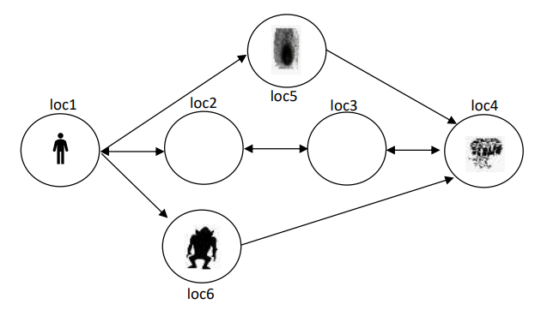

Blind search(BFS): Heuristic search:

Visited States: 8 Visited States: 8  
Tree Height: 7 Tree Height: 7

1. (move x loc1 loc2)
2. (move x loc2 loc3)
3. (move x loc3 loc4)
4. (berich x treasure1 loc4)
5. (move x loc4 loc3)
6. (move x loc3 loc2)
7. (move x loc2 loc1)

Πρόβλημα 2

Blind search(BFS): Heuristic search:

Visited States: 18 Visited States: 17  
Tree Height: 11 Tree Height: 11

1. (move x loc1 loc5)
2. (move x loc5 loc6)
3. (pickweapon x weapon1 loc6)
4. (move x loc6 loc5)
5. (move x loc5 loc2)
6. (attack x loc2 loc3 monster1 weapon1)
7. (move x loc3 loc4)
8. (berich x treasure1 loc4)
9. (move x loc4 loc3)
10. (move x loc3 loc2)
11. (move x loc2 loc1)

Πρόβλημα 3

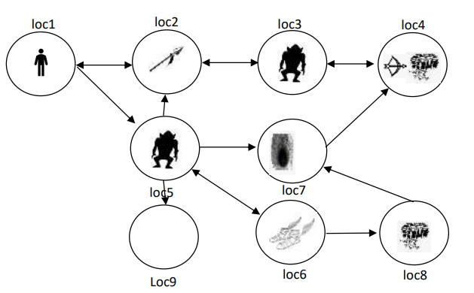

Blind search(BFS): Heuristic search:

Visited States: NaN Visited States: NaN  
Tree Height: 19 Tree Height: 19

1. (move x loc1 loc2)
2. (pickweapon x javelin loc2)
3. (attack x loc2 loc3 monster1 javelin)
4. (move x loc3 loc4)
5. (berich x treasure1 loc4)
6. (pickweapon x bow loc4)
7. (move x loc4 loc3)
8. (move x loc3 loc2)
9. (move x loc2 loc1)
10. (attack x loc1 loc5 monster2 bow)
11. (move x loc5 loc6)
12. (pickboots x boots1 loc6)
13. (move x loc6 loc8)
14. (berich x treasure2 loc8)
15. (jump x loc8 loc7 hole1 boots1)
16. (move x loc7 loc4)
17. (move x loc4 loc3)
18. (move x loc3 loc2)
19. (move x loc2 loc1)

Ενώ το PDDL-Editor κατάφερε να βρεί πλάνο στο πρόβλημα 3 το Web-Planning δεν κατάφερε για αυτό τον λόγο δεν μπόρεσα να βρώ πόσους κόμβους επισκέφτηκε ο αλγόριθμος για το monster 3.

Όνομα: Χατζηαναγνώστης Ευάγγελος

AEM: 2865

Εργασία στον Σχεδιασμό Ενεργιών

Μάθημα: Τεχνητή Νοημοσύνη

Σύστημα που έγινε η δοκιμή εύρεσης πλάνου: [PDDL Editor](http://editor.planning.domains/)